刘秀祥
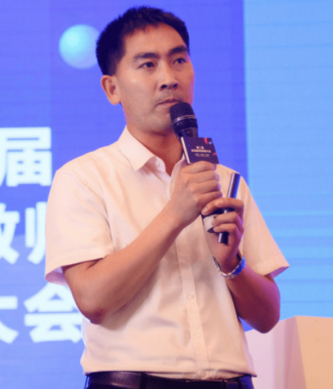
刘秀祥，1986年生于贵州望谟县偏远山村，童年是家庭接连遭遇重创的起点。4岁时父亲离世，母亲因悲痛患上间歇性精神疾病，生活完全无法自理；兄长姐姐相继离家，10岁的他便成了这个家唯一的支柱。为了养活母亲、凑齐学费，刘秀祥开启了长达多年的“双重奔波”。每天天不亮，他就上山采药、捡废品；放学顺路拾荒，周末打零工补贴家用，初中时每周仅靠20多元勉强支撑母子生计。没钱租房，他在学校旁山坡搭起草棚；读高中时，甚至住进过猪圈，漏风漏雨的环境里，他始终没动摇过读书的念头。老师垫付的那句“你来读书就好”，成了他最坚实的底气。2001年，刘秀祥以全县第三的成绩考入县重点中学，毅然带着母亲进城求学。2008年，他考入山东临沂师范学院，背着母亲远赴异乡，一边打工照顾母亲起居，一边完成学业。大学期间，他还主动资助3名捡废品的伙伴上学，其中两人先后考上大学。高考曾因发挥失常落榜，日记本里“没鞋穿却看见没脚的人”的感悟让他重拾信念，复读后成功圆梦。2012年，刘秀祥放弃高薪工作，返乡投身教育事业。他发起“助学走乡村”行动，走村串户劝学，牵线搭桥资助千余名学子走出大山。如今，他担任望谟县实验高中副校长，先后斩获全国最美教师、中国青年五四奖章等荣誉。从拾荒少年到教育先锋，刘秀祥用半生拼搏，改写了自己的命运，也照亮了无数山里孩子的前路。

黄文秀
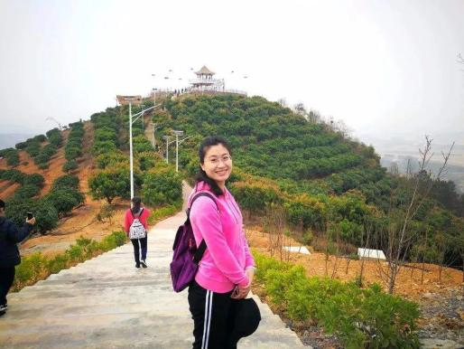
黄文秀，1989年生于广西百色田阳区德爱村多柳屯，出身壮族农家 。母亲身有残疾、常年患病，父亲为养家起早贪黑，家里重担全压在老人身上；儿时家乡“九分石头一分地”，家境清贫，求学之路格外艰难 。她靠政府扶贫政策搬出大山，靠社会资助完成学业，深知寒门求学不易，更坚定了“读书改变命运，回报家乡”的信念 。求学路上，她从未松懈。2008年考入长治学院，大二起获爱心人士资助至硕士毕业；2013年考入北京师范大学，2016年以思想政治教育专业硕士学位毕业，在校期间加入中国共产党，成长为有理想、有担当的青年 。毕业时，她放弃大城市高薪机会，毅然报考广西选调生，回到百色市委宣传部工作，初心是“用自己的力量为家乡做贡献” 。2018年3月，她主动请缨到自治区级深度贫困村百坭村任第一书记。面对村民“女娃娃镀金就走”的质疑，她搬到村里常住，手绘“民情地图”，挨家挨户走访，帮村民干农活、拉家常，很快赢得信任 。她带领村民发展特色产业，将砂糖橘从500亩扩至2000亩、八角扩至1800亩，引入技术专家指导；建立电商服务站，2018年线上销售砂糖橘4万斤，创收22万元，贫困户户均增收2500元。她还推动修通1.5公里道路、新建4个蓄水池，安装太阳能路灯，改善村里基础设施 。 在她带领下，百坭村103户贫困户中88户418人成功脱贫，贫困发生率从22.88%降至2.71%，村集体经济收入翻倍增长。2019年6月，她探望刚做完手术的父亲后，冒雨连夜返村处理防汛工作，途中遭遇山洪，生命定格在30岁 。 牺牲后，她被追授“全国优秀共产党员”“全国脱贫攻坚楷模”“七一勋章”“中国青年五四奖章”等荣誉。从寒门学子到扶贫先锋，黄文秀用短暂一生践行了“扎根泥土、服务人民”的初心，成为脱贫攻坚一线的青春榜样 。

张雪
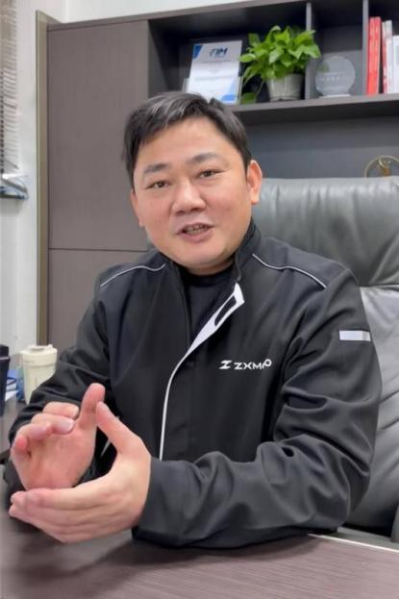

张雪1987年出生于湖南怀化麻阳苗族自治县的偏远山村，自幼家境极度贫寒，父母离异后，他与奶奶、妹妹挤在漏风漏雨的土坯房里，10岁就扛起生活重担，带着妹妹靠捡废品艰难维生。14岁时，因家境窘迫，张雪被迫初中辍学，只身前往县城摩托车修理铺当学徒，月薪仅300元，睡在狭小的阁楼里。他每天天不亮就开工，整日与油污为伴，指甲缝里的机油洗不尽，手上伤口反复结痂，却始终怀揣着机车梦想，苦练技术，练就了精湛的修车与骑行本领。
即便生活困顿，张雪也从未放弃追梦。为了获得职业赛车机会，他曾冒雨狂奔百公里追逐节目组，只为争取一个被车队看到的机会。凭借这份执着，他成功进入车队，即便后续因伤病转型，也依旧坚守初心。他从零起步创业，凭借过硬的技术打造国产机车品牌，带领车队征战国际顶级赛事，成为首位在WSBK赛场夺冠的中国车手，让中国制造闪耀世界赛场。从穷困潦倒的修车学徒，到享誉世界的机车冠军与品牌创始人，张雪用二十年如一日的拼搏，彻底改写了自己的命运，诠释了寒门逆袭的传奇。

莫言
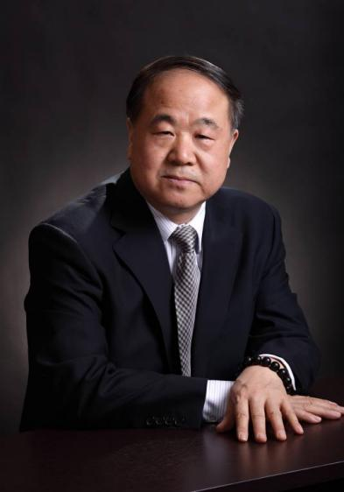
莫言原名管谟业，1955年出生于山东高密东北乡的贫困农民家庭，自幼家境贫寒，童年恰逢饥荒岁月，常年食不果腹，只能靠挖野菜、啃树皮充饥，生活极度困苦。家境的窘迫让他求学之路布满坎坷，小学五年级便被迫辍学，年仅十一岁就回乡务农，放牛、割草、种庄稼，在田间劳作长达十年。即便失去校园学习的机会，他也从未放弃对知识的渴望，家里无力买书，他就四处借书，帮村民干活换取阅读机会，哪怕是残缺的书籍也反复研读，在艰苦的劳作中坚守着文学梦想。成年后，莫言辗转进入工厂做工，后参军入伍，在部队里依旧坚持读书写作，把底层生活的苦难与乡村的所见所闻，都化作创作的养分。他笔耕不辍，扎根乡土，以独特的叙事风格书写家乡的故事，一步步在文学道路上稳步前行。历经数十年的坚守与拼搏，莫言凭借深厚的文学功底，创作出《红高粱家族》《蛙》等诸多经典作品。2012年，他荣获诺贝尔文学奖，成为首位获得该奖项的中国籍作家，从贫苦农家少年，逆袭成为享誉世界的文学大师，用奋斗书写了寒门成才的传奇。

朱婷
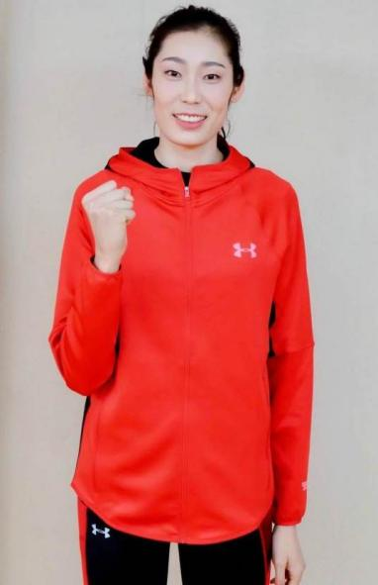
朱婷1994年出生于河南周口郸城县的普通农村家庭，家境十分清贫，父母以务农为生，收入微薄，家中姐妹众多，生活过得十分拮据，从小便体会到生活的艰辛。 因家境困难，朱婷早早便懂得分担家庭重担，年少时被排球教练选中，踏上排球之路。训练初期，她面临着家境带来的诸多困境，没有优越的训练条件，也缺乏充足的营养补给，却始终怀揣着改变命运、为国争光的梦想，日复一日刻苦训练。在训练场上，她不怕苦不怕累，反复打磨扣球、拦网等各项技术，即便满身伤痛也从未退缩，凭借超乎常人的毅力和坚持，一步步从基层体校脱颖而出，进入省队、国家队。她不断突破自我，在各类赛事中磨砺成长，凭借超强的实力，逐渐成为中国女排的核心主力。历经多年拼搏，朱婷带领中国女排斩获奥运会冠军、世界杯冠军等众多重量级荣誉，个人多次斩获世界大赛MVP，成为世界排坛顶级主攻手，从寒门农村少女，逆袭成为享誉全球的排球巨星，用汗水与坚持书写了逆境成才的励志传奇。

刘强东
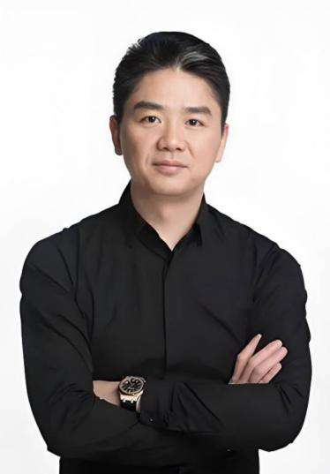

刘强东1974年出生于江苏宿迁光明村的贫苦农村家庭，祖辈世代务农，家境十分贫寒，小时候靠吃红薯、玉米度日，生活条件极为艰苦。家境的窘迫没有磨灭他求学的斗志，他自幼刻苦读书，一心想靠知识改变命运。高考时，他凭借优异成绩考入中国人民大学，可家里无力承担学费，只能靠全村乡亲凑集的500元和76个鸡蛋，才得以踏入大学校门。大学期间，他为了减轻家庭负担，课余时间拼命打工、做兼职、自学编程，靠自己的双手赚取生活费与学费，从未向家里索要分毫。毕业后，刘强东怀揣创业梦想，拿着仅有的积蓄，在北京中关村租下小摊位，从售卖光磁产品起步，创业初期屡屡受挫，历经资金短缺、生意亏损等重重困境，但他从未放弃，始终坚守诚信经营的理念，一步步艰难打拼。凭借着敢闯敢拼的韧劲和脚踏实地的努力，他不断拓展业务，打造出京东电商帝国，成为知名企业家。功成名就后，他始终不忘家乡，积极投身家乡建设与公益助学，助力乡村发展。从寒门学子、白手起家的创业者，到行业领军者，刘强东用不懈奋斗，书写了寒门逆袭的精彩人生。

张桂梅
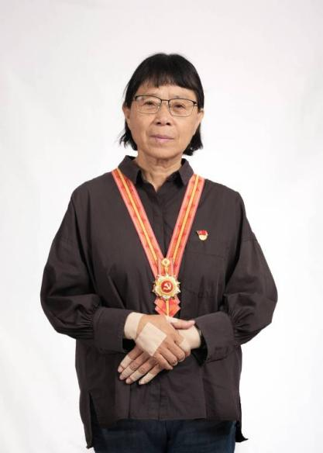

张桂梅1957年出生，自幼家境贫寒，年少漂泊孤苦，童年历经生活磨难，早年亲人相继离世，人生屡遭不幸，生活十分困苦，坎坷的经历磨砺出她坚韧不屈的意志。丈夫病逝后，她孤身一人前往云南贫困山区支教。亲眼目睹许多山区女孩因家境贫穷被迫辍学、早早嫁人，她内心深受触动，立下初心：倾尽一生，帮助大山女孩走出贫困，拥有读书改变命运的机会。此后她常年省吃俭用，自身身患多种疾病，常年饱受病痛折磨，却依旧坚守讲台，省下钱财资助贫困学生。为创办免费女子高中，她奔走筹款，历尽百般挫折，受尽冷眼与磨难，从未放弃理想。2008年，她创办全国第一所免费女子高中。办学途中师资匮乏、条件简陋，她以身作则，日夜坚守，陪伴学生刻苦求学。数十年躬身耕耘，她扎根深山，送两千多名山区女孩考入大学，走出大山。她先后荣获时代楷模、全国脱贫攻坚楷模、七一勋章等荣誉。一生清贫，满腔热忱，张桂梅以顽强毅力冲破苦难，用毕生坚守点亮无数寒门女孩的人生希望。

庞众望
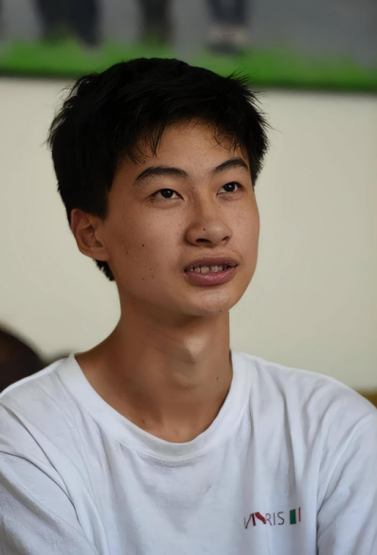
庞众望出生于河北沧州吴桥县的一个贫困家庭，家境极度贫寒，命运布满磨难。父亲患有精神疾病，生活无法自理，母亲下肢残疾，常年瘫痪在床，家中没有稳定收入，日子过得举步维艰。自幼懂事的他，小小年纪便扛起了整个家庭的重担。他一边悉心照顾瘫痪的母亲、患病的父亲，一边艰难求学，没有优越的生活条件，更没有旁人的悉心照料，只能靠自己双手撑起家。他省吃俭用，利用课余时间捡废品、打零工，补贴家用、赚取学费，即便生活困苦不堪，也从未放弃读书的念头。求学路上，庞众望始终刻苦自律，不分昼夜地埋头苦读，把所有苦难都化作学习的动力，克服了常人难以想象的艰难，成绩始终名列前茅。他乐观坚韧，从不抱怨家境贫寒，用稚嫩的肩膀扛住生活的重压，坚守着靠知识改变命运、守护家人的理想。2017年，庞众望凭借优异的高考成绩，被清华大学精密仪器系录取，从深陷苦难的寒门少年，逆袭成为清华学子，用极致的努力与坚持，改写了自己和家庭的命运，成为当代寒门学子拼搏成才的励志典范。

陶华碧
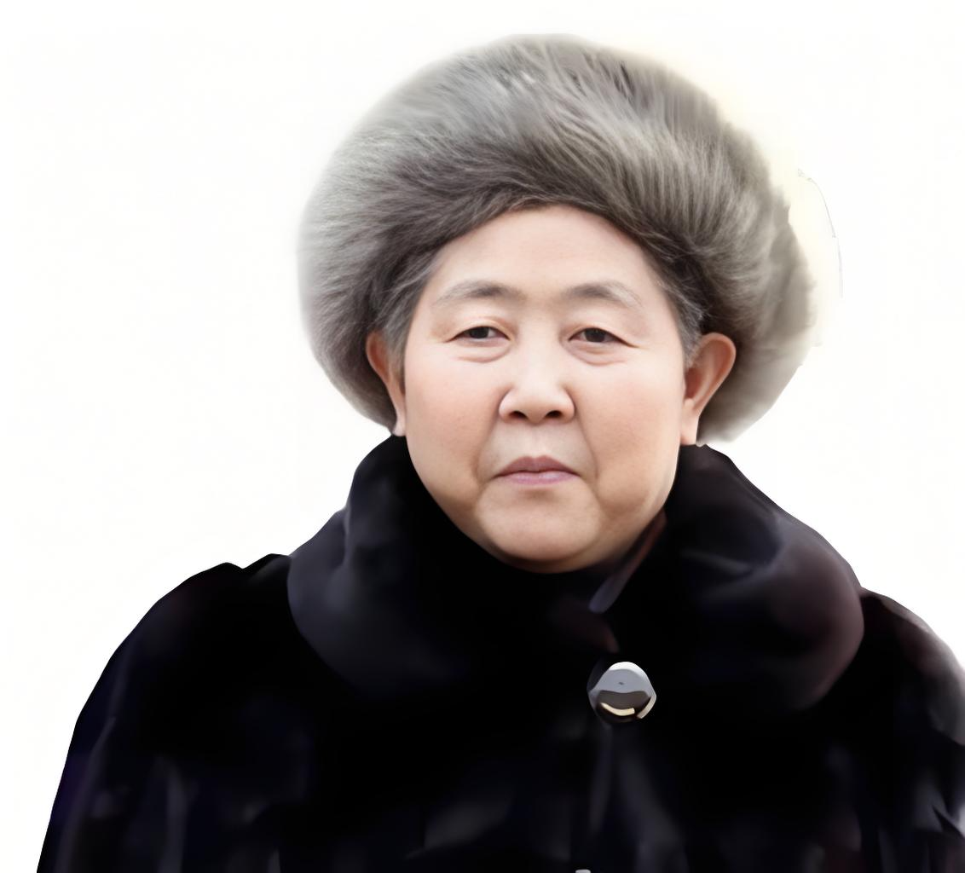
陶华碧1947年生于贵州湄潭，自幼家境极度贫寒，幼年失去双亲，没有机会读书，一字不识。早早被迫独立生活，婚后生活清贫，丈夫早年病逝，独自抚养两个孩子，没有经济来源，生活陷入绝境。为养活孩子，她不畏艰辛，摆摊卖菜、磨豆腐、做小吃，起早贪黑，常年靠体力辛苦谋生。生活困苦，条件简陋，历经无数磨难，她始终吃苦耐劳、倔强坚韧，坚守踏实谋生的信念。生活的磨砺让她精通民间调味手艺。在街边开设小面馆，凭着用心调味、诚信经营收获口碑。因顾客喜爱自制辣酱，她抓住机遇，艰苦创业，创办老干妈食品公司。创业路上缺少资金、缺少设备，她迎难而上，亲力亲为，坚持品质，一步步艰难打拼。多年不懈奋斗，她将小小的辣酱做成知名民族品牌，畅销全球。从苦难底层妇女，逆袭成杰出企业家。一生朴实坚毅，陶华碧凭借自身努力摆脱贫穷，书写了底层普通人励志逆袭的人生。

张伟丽

张伟丽1990年出生于河北邯郸普通农村家庭，家境贫寒。父母务农收入微薄，年少家庭经济拮据，早早体会生活不易。因热爱格斗，她辍学外出打工，做过服务员、收银员，干过多份底层工作，生活艰苦，受尽磨难。即使生活艰难，她从未放弃格斗梦想。打工之余坚持训练，没有专业场地，没有优越条件，日复一日咬牙苦练，常年忍受伤病、疲惫与挫折，训练路上充满坎坷，依旧意志坚定，从不轻言放弃。为追逐理想，她全身心投入综合格斗，克服伤病困扰，直面一次次比赛失利，不断打磨技术，沉稳拼搏。凭借超强毅力与刻苦训练，一路突破自我，征战国内外格斗赛场。最终她夺得UFC世界冠军，成为亚洲综合格斗标志性人物。从贫寒底层打工少女，蜕变为世界格斗名将。张伟丽用汗水对抗贫穷，以坚持突破命运，诠释了寒门少年自强不息的拼搏精神。

